Información para Inscritos por Campus Virtual
Una vez realizado tu pago, visualiza que se te ha generado un código automáticamente cuando te inscribiste por el Campus Virtual. (GUARDALO)
Presta mucha atención, primero accede a nuestra página del VII COREISC USAT 2010 (www.coreiscusat.org), e ingresa a la opción que indica Inscripciones -> Registrarme
Una vez realizada tu inscripción, te llegara un mail de confirmación de tu registro a tu correo.
Posteriormente tendrás que acceder a tu cuenta en Qoroom, con el Correo Electrónico que usas y la contraseña que has creado.
Una vez en tu cuenta de Qoroom, ingresa a la sección de Pagos y ACCEDE A ENVIAR RECIBO (SOLO ESA OPCION) Seleccionas el evento (VII COREISC USAT 2010)
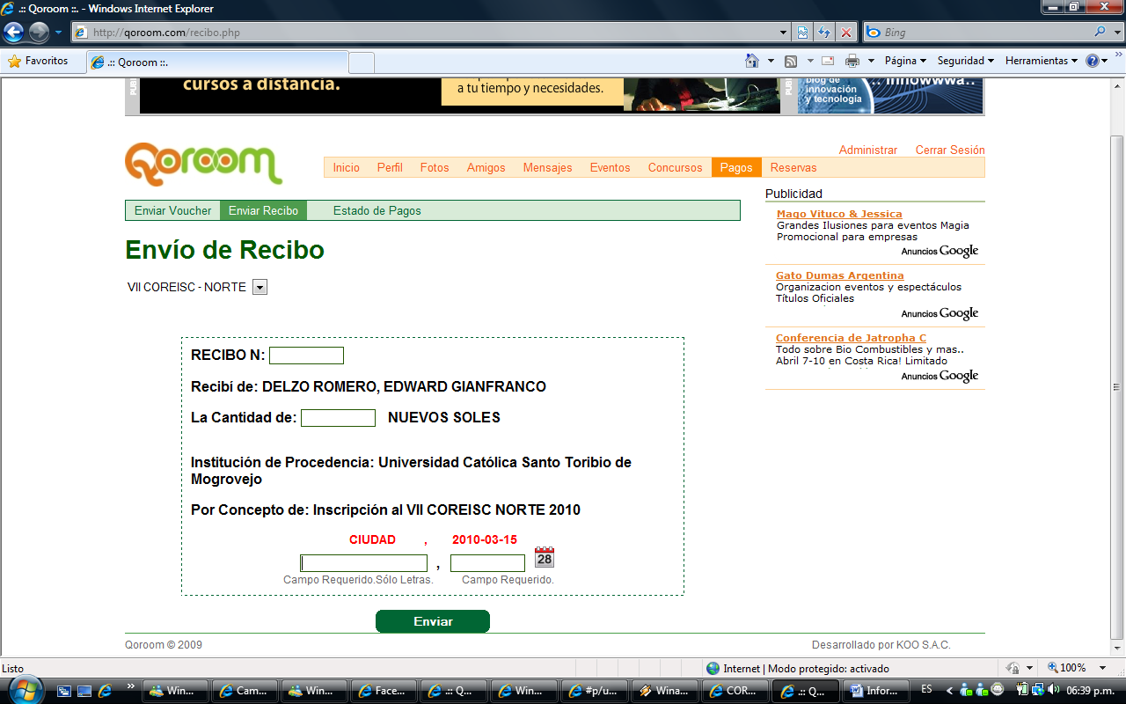
NOMBRE DEL ALUMNO (APARECE AUTOMATICAMENTE)
Donde dice Recibo N, INGRESA EL CODIGO QUE SE TE GENERO AUTOMATICAMENTE EN TU INSCRIPCION POR CAMPUS VIRTUAL, EL MONTO DEL CONGRESO (100.00 NUEVOS SOLES), DONDE DICE CIUDAD (CHICLAYO) Y LA FECHA DE INSCRIPCION.
Con eso finalizas tu inscripción, y dentro de las próximas 24 horas, llegara la confirmación de tu inscripción a tu mail de nuestro VII COREISC USAT 2010.

